PEDAGOGIA CONSTRUCTIVISTA
(Artículo libre en la Wikipedia)


En pedagogía se denomina constructivismo a una corriente que afirma que el conocimiento de todas las cosas es un proceso mental del individuo, que se desarrolla de manera interna conforme el individuo obtiene información e interactúa con su entorno.

El aprendizaje según el constructivismo [

El constructivismo ve el aprendizaje como un proceso en el cual el estudiante construye activamente nuevas ideas o conceptos basados en conocimientos presentes y pasados. En otras palabras, "el aprendizaje se forma construyendo nuestros propios conocimientos desde nuestras propias experiencias" (Ormrod, J. E., Educational Psychology: Developing Learners, Fourth solución de problemas reales o simulaciones, normalmente en colaboración con otros alumnos). Esta colaboración también se conoce como proceso social de construcción del conocimiento. Algunos de los beneficios de este proceso social son:

- Los estudiantes pueden trabajar para clarificar y para ordenar sus ideas y también pueden contar sus conclusiones a otros estudiantes.

- Eso les da oportunidades de elaborar lo que aprendieron.

Los teóricos cognitivos como Jean Piaget y David Ausubel, entre otros, plantearon que aprender era la consecuencia de desequilibrios en la comprensión de un estudiante y que el ambiente tenía una importancia fundamental en este proceso. El constructivismo en sí mismo tiene muchas variaciones, tales como aprendizaje generativo, aprendizaje cognoscitivo, aprendizaje basado en problemas, aprendizaje por descubrimiento, aprendizaje contextualizado y construcción del conocimiento.

Independientemente de estas variaciones, el constructivismo promueve la exploración libre de un estudiante dentro de un marco o de una estructura dada, misma estructura que puede ser de un nivel sencillo hasta un nivel más complejo, en el cual es conveniente que los estudiantes desarrollen actividades centradas en sus habilidades así pueden consolidar sus aprendizajes adecuadamente

La formalización de la teoría del constructivismo se atribuye generalmente a Jean Piaget, que articuló los mecanismos por los cuales el conocimiento es interiorizado por el que aprende. Piaget sugirió que a través de procesos de acomodación y asimilación, los individuos construyen nuevos conocimientos a partir de las experiencias. La asimilación ocurre cuando las experiencias de los individuos se alinean con su representación interna del mundo. Asimilan la nueva experiencia en un marco ya existente. La acomodación es el proceso de reenmarcar su representación mental del mundo externo para adaptar nuevas experiencias. La acomodación se puede entender como el mecanismo por el cual el incidente conduce a aprender. Cuando actuamos con la expectativa de que el mundo funciona en una forma y no es cierto, fallamos a menudo. Acomodando esta nueva experiencia y rehaciendo nuestra idea de cómo funciona el mundo, aprendemos de cada experiencia.

Es importante observar que el constructivismo en sí mismo no sugiere un modelo pedagógico determinado. De hecho, el constructivismo describe cómo sucede el aprendizaje, sin importar si el que aprende utiliza sus experiencias para entender una conferencia o intenta diseñar un aeroplano. En ambos casos, la teoría del constructivismo sugiere que construyen su conocimiento. El constructivismo como descripción del conocimiento humano se confunde a menudo con las corrientes pedagógicas que promueven el aprendizaje mediante la acción.

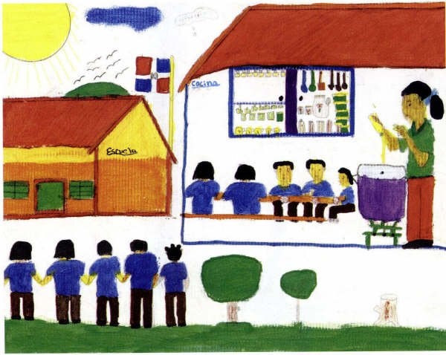

Corrientes pedagógicas basadas en el constructivismo

De hecho hay muchas corrientes pedagógicas que utilizan la teoría constructivista. La mayoría de los acercamientos que han nacido desde el constructivismo sugieren que el aprendizaje se logra mejor tocando los objetos. Los que aprenden lo hacen mediante la experimentación y no porque se les explique lo que sucede. Se dejan para hacer sus propias inferencias, descubrimientos y conclusiones. También acentúa que el aprender no es un proceso de “todo o nada” sino que los estudiantes aprenden la nueva información que se les presenta construyendo sobre el conocimiento que ya poseen.

Es por tanto importante que los profesores determinen constantemente el conocimiento que sus estudiantes han ganado para cerciorarse de que las percepciones de los estudiantes del nuevo conocimiento son lo que había pensado el profesor. Los profesores encontrarán que la construcción de los estudiantes a partir del conocimiento ya existente, cuando se les pregunta por la nueva información, pueden cometer errores. Se conoce como error de la reconstrucción cuando llenamos los agujeros de nuestro entendimiento con lógicos, aunque incorrectos, pensamientos.

Los profesores necesitan coger e intentar corregir estos errores, aunque es inevitable que algunos errores de reconstrucción continuarán ocurriendo debido a nuestras limitaciones innatas de recuperación.

En la mayoría de las corrientes pedagógicas basadas en el constructivismo, el papel del profesor no es sólo observar y determinar sino también conectar con los estudiantes mientras que están realizando actividades y se están preguntando en voz alta, planteándoles preguntas a los estudiantes para estimular del razonamiento (De Vries y otros., 2002) Los profesores también intervienen cuando se presenta un conflicto, también crean situaciones y conocimientos; sin embargo, ellos simplemente facilitan a los estudiantes herramientas para que hagan sus propias resoluciones y estimulan la autoregulación, con un énfasis en que los conflictos son de los alumnos y deben resolverlos por sí mismos.



Las teorías pedagógicas que se acercan al Constructivismo desde la Educación, incluyen:

- Construccionismo

Un acercamiento al aprendizaje desarrollado por Seymour Papert y sus colegas en el MIT en Cambridge, Massachussets. Papert llamó a su acercamiento construccionismo. Incluyó todo lo que se asocia al constructivismo de Lev Vygotski, pero fue más allá de él al afirmar que el aprendizaje del constructivista ocurre especialmente bien si se le pide a alguien construir un producto, algo externo a sí mismos tal como un castillo de arena, una máquina, un programa de ordenador o un libro. Esto es mucho más fácil en la actualidad gracias a la posibilidad de crear o “construir” cosas en un ordenador.

Los promotores del uso de ordenadores en la educación ven una necesidad de aumentar el uso de los ordenadores y la multimedia como instrumentos didácticos y herramientas para aprender.

- El aprender recíproco
- Procedimientos de facilitación de la escritura
- Tutores cognitivos
- Enseñanza dirigida cognitivamente
- Aprendizaje anclado (Bransford y otros) - los problemas y los acercamientos a las soluciones se encajan en un ambiente narrativo
- El aprendizaje colaborativo (Collins y otros) - el aprendizaje se alcanza por la integración en una cultura implícita y explícita específica del conocimiento
- Flexibilidad cognitiva (Spiro y cols.) -una investigación y programa de desarrollo profesional del profesor en matemáticas elementales creado por Thomas P. Carpenter, Elizabeth Fennema y sus colaboradores en la Universidad de Wisconsin-Madison. Su premisa importante es que los profesores pueden utilizar las estrategias informales de los estudiantes. Es decir, construcción de las estrategias de los estudiantes basada en su comprensión de situaciones cotidianas como base primaria para las matemáticas de enseñanza en los grados elementales.

Constructivismo social

En décadas recientes, los teóricos constructivistas han extendido su tradicional orientación del aprendizaje individual a tratar dimensiones sociales y de colaboración al aprender. Es posible entender el constructivismo social como la manera de reunir aspectos del trabajo de Piaget con el de Bruner y de Vygotsky (Wood 1998:39)

El constructivismo social en educación y teoría del aprendizaje es una teoría de la forma en que el ser humano aprende a la luz de la situación social y la comunidad de quien aprende. La Zona de desarrollo próximo, desarrollada por Lev Vygotsky y aumentada por Bruner es una idea bajo el constructivismo social.

El término Constructivismo Comunal fue introducido por Bryn Holmes en 2001. Como el mismo lo describe en una publicación propia, "en este modelo, los estudiantes no solamente pasan a través de un curso, como el agua a través de una tubería; sino que dejan su propia huella en el proceso de aprendizaje."¹

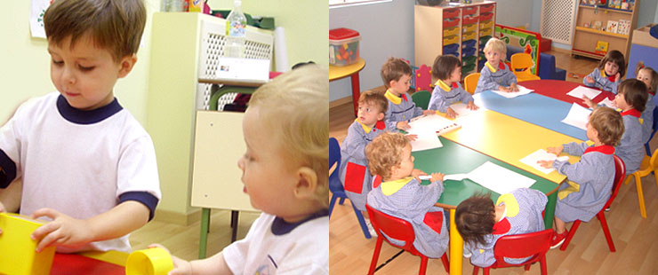

Del constructivismo cognitivo al constructivismo social

Las ideas sobre el aprendizaje que ahora llamamos constructivismo cognitivo, fueron las precursoras del surgimiento de los teoría educacional llamada constructivismo social (McMahon 1997). Lev Vygotsky (1896 – 1934), un psicólogo Bielorruso que vivió y trabajó bajo un ambiente Marxista, se hizo famoso por sus ideas sobre la mediación como una parte integral de la psicología del ser humano: "El hecho central sobre nuestra psicología es el hecho de la mediación" Vygotsky 1978:166).

A pesar de que su trabajo sólo se conoció durante la década de los 60, su crítica sobre el constructivismo cognitivo de su contemporáneo Piaget, lo llevó al entendimiento de la importancia de la cultura, el lenguaje y el contexto en el proceso de construcción del conocimiento.

Mientras que Piaget argumentaba que la gente debía hacerse su propia versión de la realidad, Vygotsky añadío que la importancia de discutir esta versión de la realidad con los demás para, a través del proceso de mediación, llegar a un nivel más alto de verdad que haya sido probado socialmente (Derry 1999).

Una definición práctica del constructivismo social

El constructivismo social expone que el ambiente de aprendizaje más óptimo es aquel donde existe una interacción dinámica entre los instructores, los alumnos y las actividades que proveen oportunidades para los alumnos de crear su propia verdad, gracias a la interacción con lo otros. Esta teoría, por lo tanto, enfatiza la importancia de la cultura y el contexto para el entendimiento de lo que está sucediendo en la sociedad y para construir conocimiento basado en este entendimiento.

Principios del constructivismo social

Paul Ernest (1991) resume los principios del constructivismo social de la siguiente manera:
- El conocimiento no se recibe pasivamente sino que es construido activamente por el sujeto cognitivo. “La función de la cognición es adaptable y sirve la organización del mundo de la experiencia, no el descubrimiento de una realidad ontológica" (Von Glasersfeld 1989: 182).
- Las teorías personales que resultan de la organización experimental del mundo, deben calzar las restricciones impuestas por la realidad física y social.
- Esto se logra a través de un ciclo de Teoría - Predicción -Prueba - Error - Rectificación - Teoría.
- Esto da paso a las teorías socialmente aceptadas del mundo y los patrones sociales así como las reglas de uso del lenguaje.
- El constructivismo social es la reflexión que hacen aquellos que están en la posición de enseñar a los demás, como ellos enseñan, y la información que muestran a los otros.


Los principios del constructivismo social pueden ser aplicados en nuevas herramientas de colaboración como los blogs, los wikis y los podcasts.

Críticas al constructivismo

La pedagoga Inger Enkvist ha señalado bastantes defectos del modelo constructivista y constatado sus perniciosos efectos en los programas educativos europeos, que ya empiezan a reaccionar, por ejemplo en Gran Bretaña, restaurando el valor de algunos de los principios criticados por este.

El constructivismo presupone la autonomía del alumno y se halla poderosamente influido por los poco pragmáticos principios del prerromántico Jean-Jacques Rousseau (no en vano Jean Piaget era suizo también); presupone que el alumno quiere aprender y minimiza el papel del esfuerzo y las funciones cognoscitivas de la memoria en el aprendizaje.

Atomiza y deteriora la jaraquización de las ideas y minusvalora y arrincona toda la tradición educativa occidental, vaciando el contenido significativo de los aprendizajes y reduciéndolos a solo procedimiento. El multiculturalismo es también una manifestación de algunos de los efectos de esta doctrina, que debilitan el aprendizaje de los contenidos culturales autóctonos para no sustituirlos por ninguno.

